Krzesła z pulpitem – 94 szt.
Model/typ

Producent/kraj

Rok produkcji

- Parametry techniczne:
Lp. | Minimalne funkcje, parametry techniczne i warunki wymagane | Parametry i warunki zaoferowane przez Wykonawcę  (należy uzupełnić wszystkie wymagane pola podając parametry oferowanego produktu, opis lub wpisać tak)
1. | Produkt fabrycznie nowy | Proszę potwierdzić: ……..
2. | Metalowa konstrukcja | Proszę potwierdzić: ……..
3. | Plastikowe tapicerowane miękkie siedzisko i oparcie | Proszę potwierdzić: ……..
4. | Plastikowy, składany pulpit w kolorze czarnym. | Proszę potwierdzić: ……..
5. | Wymiary krzesła (tolerancja +/-5%):  - głębokość mebla 46 cm  - szerokość mebla 54.5 cm  - wysokość mebla 82 cm  - waga : 5,5 kg. | Proszę potwierdzić: ……..
6. | Wymiary pulpitu( tolerancja +/-5%):  - głębokość : 26 cm  - szerokość : 17 cm  - długość : 35 cm. | Proszę potwierdzić: ……..
7. | Kolor do wyboru na etapie podpisania umowy z palety min. 3 barw | Proszę potwierdzić: ……..
8. | Przykładowe rozwiązanie:  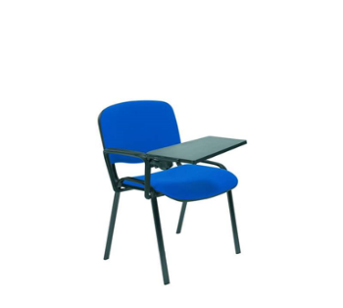

Formularz należy podpisać
kwalifikowanym podpisem elektronicznym
lub podpisem osobistym lub podpisem zaufanym
osób/-y uprawnionych/-ej

